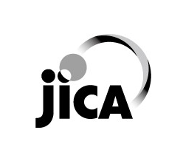

[Online y en Japón]
Programa de Co-creación de Conocimientos
(Líderes Jóvenes)
(Programa combinado para América Central y del Sur en español)

INFORMACIÓN GENERAL DE

Título del curso: Curso de agronegocios y agroturismo (Online y en Japón)
アグリビジネス/アグリツーリズムコース（遠隔＋来日研修）
№. de proyecto: 202006807J001
Período del curso online: desde el 26 de julio al 13 de agosto de 2021
Período del curso en Japón *: desde el 9 de octubre al 7 de noviembre de 2021

* Tenga en cuenta que hay posibilidades de que el período del programa en Japón sea modificado, acortado o que el programa mismo sea cancelado debido a la pandemia del COVID-19.
* El período del programa en Japón incluye 14 días de cuarentena después de ingresar a Japón.

Esta información pertenece al Programa de Co-Creación de Conocimientos de JICA (Enfoque Grupal y Regional) de la Agencia de Cooperación International de Japón (JICA) que será implementado como parte de la Asistencia Oficial para el Desarrollo del Gobierno de Japón en base al acuerdo bilateral entre ambos gobiernos.
“Programa de Co-Creación de Conocimientos (KCCP) de JICA” como un Nuevo Inicio
En la Carta de Cooperación para el Desarrollo presentado por el Gabinete japonés en febrero del 2015, se señala claramente lo siguiente: “En la cooperación para el desarrollo, Japón ha mantenido el espíritu de crear conjuntamente las cosas adecuadas a los países socios, mientras respeta la propiedad, las intenciones y las características intrínsecas del país interesado en base al enfoque orientado hacia el terreno a través del diálogo y colaboración. También ha mantenido el enfoque de construir relaciones recíprocas con los países en vías de desarrollo en las cuales ambas partes aprenden, el uno del otro, crecen y desarrollan juntos.” Creemos que este “Programa de Co-Creación de Conocimientos” servirá como un centro del proceso de aprendizaje mutuo.

I. Concepto
1. Programa de Co-creación de Conocimientos (Líderes Jóvenes)
JICA imparte el “Programa de Co-creación de Conocimientos (Líderes Jóvenes)” en conformidad con un esquema de cooperación técnica del Gobierno de Japón y con el propósito de promover el desarrollo de recursos humanos en los países en desarrollo.

Bajo este programa se invita a una estadía en Japón de 18 días a líderes jóvenes que en el futuro se convertirán en líderes en la construcción de su nación. En Japón, los participantes tendrán la oportunidad de:
- desarrollar sus especialidades a través de la experiencia y el aprendizaje de técnicas y destrezas,
- incrementar su determinación para resolver problemas por sí mismos.

II. Descripción

- Título (№ código): Curso de agronegocios y agroturismo (202006807J001)

- Período del curso
Período del programa online: desde el 26 de julio al 13 de agosto de 2021
En el programa online, cada uno de los participantes deberá ver vídeos de lecturas y visitas a los lugares (de entre 15 a 30 minutos cada uno) y entregar las tareas asignadas. Además, se tiene previsto realizar intercambios de opiniones y reuniones cara a cara con los relacionados del programa mediante conexión interactiva (a tiempo real en Zoom).
Las sesiones interactivas en tiempo real se llevan a cabo una o dos veces por semana durante este período, y cada sesión dura aproximadamente 2 horas por la mañana en la hora local de América Latina.

Período del programa en Japón: desde el 9 de octubre al 7 de noviembre de 2021
Tenga en cuenta que hay posibilidades de que el período del programa en Japón sea modificado, acortado o que el programa mismo sea cancelado debido a la pandemia del COVID-19.

- Regiones o países objetivo
Costa Rica, Colombia, Perú, México

- Grupo destinatario
    - Jóvenes oficiales públicos, extensionistas, empleados de cooperativas agrícolas, etc., que estén involucrados en el mejoramiento de vida de las comunidades rurales a través del mejoramiento de la producción, procesamiento, circulación y venta de productos agrícolas, forestales y pesqueros.
    - Personas con experiencia laboral en el presente campo y que actualmente continúan ocupando un puesto muy relacionado al tema.

- Número de participantes: 6 participantes

- Idioma a usar en este programa: español

- Objetivo del curso:
A través de la participación en este curso, se espera que los participantes alcancen las siguientes metas:
- Comprender los problemas y las posibilidades de las comunidades rurales (agrícolas, de montaña y pesqueras) desde el punto de vista del desarrollo de una sociedad sostenible.
- Aprender sobre los agronegocios y el agroturismo que se llevan a cabo por iniciativa de los residentes de las comunidades rurales en Japón.
- Reflexionar sobre la situación de la comunidad con la que se relaciona el participante mismo tras haber aprendido las medidas que se llevan a cabo en Japón, y esclarecer los problemas concretos y las posibilidades.
- Construir una red de contactos que contribuya a las actividades futuras, mediante el aprendizaje mutuo e intercambio con las personas que los reciben en la capacitación y entre los participantes.

En el programa online, asimilar los siguientes puntos:
- Comprender los problemas y las posibilidades de las comunidades rurales (agrícolas, de montaña y pesqueras) desde el punto de vista del desarrollo de una sociedad sostenible.
- Aprender sobre los agronegocios y el agroturismo que se llevan a cabo por iniciativa de los residentes de las comunidades rurales en Japón.
- Reflexionar sobre la situación de la comunidad con la que se relaciona el participante mismo tras haber aprendido las medidas que se llevan a cabo en Japón, y clarificar los problemas concretos y las posibilidades.

En el programa en Japón, teniendo en cuenta los descubrimientos y aprendizajes del programa online, profundizar sobre los siguientes puntos:
- Clarificar los problemas y las posibilidades de los agronegocios y el agroturismo sostenibles por iniciativa de las comunidades rurales, visitando de hecho los lugares correspondientes.
- Construir una red de contactos que contribuya a las actividades futuras, mediante el aprendizaje mutuo e intercambio con las personas que los reciben en la capacitación y entre los participantes.

- Perfil del curso
Este programa consiste en los siguientes componentes.
[Programa Online]
      - Vídeos de conferencias
- Los ODS y los problemas y posibilidades de las comunidades rurales
- Características de las comunidades rurales y la agricultura de Japón - Una agricultura grande y una agricultura pequeña -
- Agronegocios y agroturismo por iniciativa de las comunidades rurales: desde la experiencia de Japón
2. Vídeos de visitas
- Presentación general de Yawatahama
- La vida y la situación actual de los productores de mandarinas de Yawatahama
- Los esfuerzos y la experiencia de la selección conjunta de mandarinas en Yawatahama
- Nuevos esfuerzos aprovechando las mandarinas en Yawatahama
- Medidas de comercialización directa de Catracha Coffee
3. Otros
- Presentación de los participantes y actividades para romper el hielo
- Reflexión del vídeo de la visita a Yawatahama, debate e intercambio con los relacionados
- Reflexión del vídeo de la visita a Catracha Coffee, debate e intercambio con los relacionados
- Resumen general del programa y elaboración del informe final

[Programa en Japón]
El detalle del programa se determinará luego de conocer los problemas y las necesidades de los países objetivos a través del programa online.

<Plan modelo del programa online>
Fecha | Contenido del programa | Método de ejecución | Objetivo
26 de julio | Orientación del programa | Vídeo | Comprender la idea general, los objetivos y las metas de la capacitación, y compartir la situación y los problemas relacionados a los agronegocios y el agroturismo de la comunidad en la que se involucran los participantes.  Comprender los agronegocios y el agroturismo sostenibles por iniciativa de las comunidades rurales, y aprender los puntos de vista necesarios para la práctica.  Aprender los conocimientos básicos para comprender los casos de Japón.
27 de julio | Debate: presentación del informe inicial, actividades para romper el hielo | Interactivo  (a tiempo real)
 | Conferencia: Los ODS y los problemas y posibilidades de las comunidades rurales | Vídeo
28 de julio | Conferencia: Características de las comunidades rurales y la agricultura de Japón - Una agricultura grande y una agricultura pequeña - | Vídeo
29 de julio | Conferencia: Agronegocios y agroturismo por iniciativa de las comunidades rurales: desde la experiencia de Japón | Vídeo
30 de julio | Resumen de la parte de conferencias | Interactivo  (a tiempo real)
2 de agosto | Visita: Presentación general de Yawatahama | Vídeo | Aprender los problemas y las posibilidades de agronegocios por iniciativa de la comunidad rural tomando el caso de Yawatahama, que ha desarrollo el branding como zona productora de mandarinas.
3 de agosto | Visita: La vida y la situación actual de los productores de mandarinas de Yawatahama  Visita: Los esfuerzos y la experiencia de la selección conjunta de mandarinas en Yawatahama | Vídeo
4 de agosto | Visita: Nuevos esfuerzos aprovechando las mandarinas en Yawatahama | Vídeo
6 de agosto | Debate: Resumen de Yawatahama, preguntas y respuestas e intercambio con los relacionados | Interactivo  (a tiempo real)
9 de agosto | Visita: Los esfuerzos de Catracha Coffee | Vídeo | Aprender sobre los esfuerzos de Catracha Coffee que pone en práctica la comercialización directa relacionándose directamente con los productores de café de Honduras.
11 de agosto | Debate: Preguntas y respuestas, deliberación e intercambio con la directora Imai de Catracha Coffee | Interactivo  (a tiempo real)
12 de agosto | Debate: Resumen de la capacitación, explicación sobre la elaboración del informe final | Vídeo | Reflexionar sobre toda la capacitación y comprender los puntos necesarios para la elaboración del informe final.
13 de agosto | Presentación del informe final | Interactivo  (a tiempo real)
* Este programa es tentativo, por lo que la agenda está sujeta a cambios sin previo aviso.
* Los horarios de inicio del contenido interactivo (a tiempo real) del programa en cada país se informarán en la notificación de la aceptación.

<Itinerario del programa en Japón>
Fecha | Lugar | Contenido
9 de octubre |  | Llegada a Japón
Desde el 10 de octubre  al 23 de octubre | Hotel preparado por JICA | Cuarentena durante 14 días después de ingresar a Japón (un programa online será proporcionado)
Desde el 24 de octubre al 6 de noviembre | Prefectura de Ehime | La capacitación cara a cara en la prefectura de Ehime
7 de noviembre |  | Salida de Japón
* Los detalles del programa se darán a conocer tan pronto como se decide.
Tenga en cuenta que hay posibilidades de que el período del programa en Japón sea modificado, acortado o que el programa mismo sea cancelado debido a la pandemia del COVID-19.

- Certificación
Ya que el curso consta de dos partes, el programa online y el programa en Japón, la certificación de finalización será emitido después de completar todo el curso.

III. Condiciones y procedimientos de aplicación
- Requisitos para candidatos:
Las organizaciones solicitantes deben seleccionar candidatos que reúnan los siguientes requisitos.
- Requisitos esenciales
Todos los solicitantes deben cumplir los siguientes puntos:
1) Haber sido designados por el Gobierno del país participante en consonancia con los procedimientos mencionados más abajo en 3. (1).
2) Tener experiencia en el campo determinado: desempeñarse en el campo correspondiente al curso mencionado en II. Descripción.
3) Edad: tener entre veinte (20) y treinta y cinco (35) años y estar encaminado a convertirse en líder de su campo de especialización en el futuro.
4) Idioma: poseer buen dominio del idioma español. Además, es deseable que pueda presentar y explicar fácilmente el contenido de su trabajo en inglés.
5) Salud: es necesario gozar de buena salud, tanto física como mental, para participar en este programa en Japón. No se recomienda la solicitud por parte de mujeres embarazadas debido a riesgos potenciales para la salud y asuntos relacionados con la vida de la madre y el feto. Para reducir el riesgo de empeoramiento de los síntomas asociados con la infección del tracto respiratorio, el candidato debe declarar honestamente en el Historial Médico (CUESTIONARIO SOBRE RESTRICCIONES MÉDICAS del formulario de solicitud) si ha sido paciente de las siguientes enfermedades: Hipertensión / Diabetes / Enfermedad cardiovascular / Insuficiencia cardíaca / Enfermedad respiratoria crónica.
6) PC/tablet, etc.: poder preparar dispositivos de micrófono y cámara y PC, smartphone o tablet con el que se pueda utilizar Zoom y Google. Es deseable que tenga preparado auriculares con micrófono o auriculares cascos con micrófono si fuese posible.
* La preparación del dispositivo para ambos programas (Online y en Japón) es obligatoria. Instrucciones del programa durante el período cuarentena después de entrar en Japón será dada por el organizador durante el programa online.
7) Ambiente de conexión a internet: poder preparar un ambiente de conexión de alta velocidad a internet. O tener acceso u hospedarse en la ciudad donde se encuentra la oficina o delegación de JICA en su país durante el programa online.
* Si tiene alguna duda sobre los puntos mencionados, comuníquese con la oficina de JICA. Hay posibilidades de que le brinden apoyo para la preparación del ambiente informático.

- Requisitos recomendados
Consideración de género: JICA promociona la igualdad de género. Se incentiva la presentación de solicitudes de participación al programa por parte de mujeres.

- Documentos requeridos con la solicitud
- Formulario de solicitud: el formulario de solicitud se encuentra disponible en la oficina de JICA (o la Embajada de Japón).
- Fotocopia de pasaporte: El candidato debe presentarla con el formulario de solicitud, si cuenta con el pasaporte que portará al ingresar a Japón para este programa. De lo contrario, tan pronto como obtenga el pasaporte su fotocopia deberá remitirse.
* La fotocopia debe incluir lo siguiente:
Nombre y apellido, Fecha de nacimiento, Nacionalidad, Sexo, Número de pasaporte, y Fecha de expiración.
- Persona de contacto en su organización para la encuesta posterior al programa sobre KCCP para Líderes Jóvenes
Se le solicita proporcionar “Persona de Contacto en su organización para la encuesta posterior al programa sobre KCCP para Líderes Jóvenes” con la información de la persona adecuada en su organización a quien JICA enviará el cuestionario con el propósito de monitoreo del programa. Se espera que la persona sea su supervisor o personal de recursos humanos que pueda observar cambios de sus actitudes hacia sus tareas después de participar en el programa.

- Procedimientos de solicitud y selección:
- Presentación de documentos de solicitud:
El Gobierno del país participante tomará las medidas necesarias para designar candidatos adecuados para el programa y enviará a la oficina de JICA (o la Embajada de Japón) una (1) copia por cada solicitante del Formulario de Solicitud especificado.
Fecha de cierre de solicitudes: consultar con la oficina de JICA (o la Embajada de Japón).
(Después de recibir las solicitudes, la oficina de JICA (o la Embajada de Japón) las remitirá al Centro JICA en Shikoku, Japón a más tardar el 28 de junio de 2021)

- Selección:
Después de recibir los documentos a través de los canales apropiados del gobierno correspondiente, la oficina de JICA (o la Embajada de Japón) llevará a cabo la revisión, y luego enviará los documentos al Centro JICA en Japón. La selección será realizada por el Centro JICA en consulta con las organizaciones pertinentes en Japón. La organización solicitante con las mejores intenciones de utilizar la oportunidad de este programa será altamente valorizada en la selección. Las calificaciones de solicitantes pertenecientes al Ejército u otra organización relacionada con las Fuerzas Armadas y/o solicitantes alistados en el Ejército serán examinadas por el Gobierno de Japón caso por caso, en conformidad con la Carta japonesa de Cooperación para el Desarrollo, tomando en consideración de forma integral sus labores, puestos en la organización y cualquier otra información relevante.
* Desde el punto de vista de la igualdad de género, JICA promueve la postulación de las mujeres.

- Aviso de aceptación
La oficina de JICA (o la Embajada de Japón) notificará los resultados a más tardar el 2 de julio de 2021.

- Condiciones para la asistencia
Los participantes de KCCP deberán
- observar estrictamente el calendario del programa,
- no cambiar el boleto aéreo (la clase de vuelo y el vuelo arreglados por JICA) ni cambiar el lugar de alojamiento por los participantes mismos,
- comprender que no se permite salir de Japón durante el período del curso (para regresar al país de origen, etc.) (excepto para programas de más de un año),
- no traer ni invitar a ningún miembro de la familia (excepto para programas de más de un año),
- respetar tales instrucciones y cumplir con las condiciones estipuladas tanto por el gobierno nominador como por el gobierno japonés con respecto al curso,
- observar las reglas y reglamentos de los socios implementadores del programa para proporcionar el programa o los establecimientos,
- abstenerse de participar en actividades políticas, o cualquier forma de empleo remunerado,
- interrumpir el programa, si los participantes violan las leyes japonesas o los reglamentos de JICA, o que cometen una conducta ilegal o inmoral, o sufren enfermedad crítica o lesiones graves y se considera que no podrían continuar el curso. Los participantes serán responsables de pagar cualquier costo por el tratamiento de dichas condiciones de salud excepto por la atención médica estipulada en (3) del “5. Gastos”, “IV. Arreglos Administrativos”,
- devolver todo o parte del desembolso por KCCP, dependiendo de la gravedad de dicha violación en caso de violación de las leyes y ordenanzas,
- no conducir automóvil ni motocicleta, independientemente de que tenga licencia de conducir internacional,
- observar las reglas y reglamentos en el lugar de alojamiento de los participantes, y
- reembolsar las asignaciones u otros beneficios pagados por JICA en caso de un cambio del plan.
- Cumplir con las reglas y reglamentaciones de derechos de autor de JICA (le solicitaremos un juramento por escrito para el uso de vídeos, contenidos y materiales online, etc.)

- Documento(s) que deben entregar los candidatos aceptados:
Informe inicial (Power Point): entregar hasta el 15 de julio de 2021.
Antes del programa online, solo los participantes aceptados deberán preparar un informe inicial para presentarse y compartir experiencias o desafíos entre los participantes. (Se les proveerá información detallada con el aviso de aceptación.)

IV. Gestiones administrativas
- Organizador:
- Nombre: JICA Shikoku Center (JICA SHIKOKU)
- Contacto: Ms. Kamiya Mai (Kamiya.Mai@jica.go.jp)
Ms. Maeda Yukiko (Maeda-Yukiko@jica.go.jp)
- Socio de implementación:
- Nombre: Universidad de Ehime
- URL: https://www.ehime-u.ac.jp/english/

- Viaje a Japón:
- Pasaje aéreo: JICA sufragará el costo del viaje de ida y vuelta entre el aeropuerto internacional designado por JICA y Japón.
- Seguro de viaje: su cobertura será desde el momento de arribo a hasta la salida de Japón. Por lo tanto, este seguro no cubre el tiempo de viaje fuera de Japón.
- Hospedaje en Japón:
JICA gestionará los siguientes hospedajes de los participantes en Japón.
- Al principio y al final del programa en Japón:
El Hotel durante el período de cuarentena y antes de salir de Japón probablemente estará en Tokio o Kansai. Los participantes recibirán más información sobre su alojamiento antes de la partida.

- El resto de la estadía en Japón:
Se preparará un hotel en la prefectura de Ehime y se informará a los participantes antes de la partida.

- Gastos (solo en el programa en Japón):
JICA sufragará los siguientes gastos de los participantes:
- Asignación para hospedaje, alimentación, gastos de estadía, vestimenta y embarque.
- Gastos para tours de estudio (básicamente en la forma de boletos de trenes.)
- Atención médica gratuita para los participantes que se enferman tras su arribo en Japón (no se incluyen los costos relacionados con enfermedades, embarazo o tratamiento dental preexistentes).
- Gastos relacionados con la implementación del programa, incluyendo materiales.
Para mayores detalles, véase “III. ASIGNACIONES” del folleto para los participantes titulado “KENSHU-IN GUIDE BOOK”, que se distribuirá antes de su partida a Japón.
* Los participantes deberán preparar por cuenta propia el equipo necesario y el ambiente de conexión a internet para el programa online. No se otorgará ningún tipo de compensación de gastos para el programa online. Si tiene dificultades en cuanto a gastos, por favor contáctese con la oficina de JICA antes de solicitar la participación.

- Orientación pre-partida:
Se llevará a cabo una orientación pre-partida en la oficina de JICA (o la Embajada de Japón) en el país respectivo, para informar a los participantes los detalles de su viaje a Japón, condiciones del taller, y otros aspectos.

V. Información adicional

VIDEO PROMOCIONAL DE ESTE CURSO!
Los presentamos nuestros profesores y contenido del curso en el video promocional. Pueden verlos en youtube!

- Video del contenido
https://www.youtube.com/watch?v=6FKyCm90CrA&list=PLAkhGVbNe3JdiPXdoWZOYZTrNP8GYGJhZ&index=2

- Video de los profesores y los organizadores
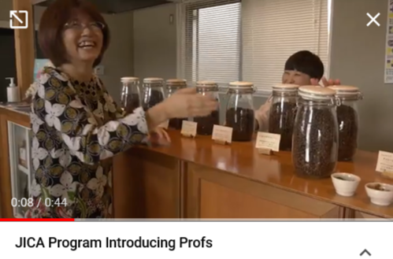

https://www.youtube.com/watch?v=vK6uducmJsw&list=PLAkhGVbNe3JdiPXdoWZOYZTrNP8GYGJhZ&index=1

JICA Shikoku (Facebook)
https://www.facebook.com/jicashikoku
Presentamos artículos del KCCP en nuestro Facebook (JICA SHIKOKU), escrito en japonés y en inglés. ¡Visítenos y denos un "me gusta" a nuestro Facebook!
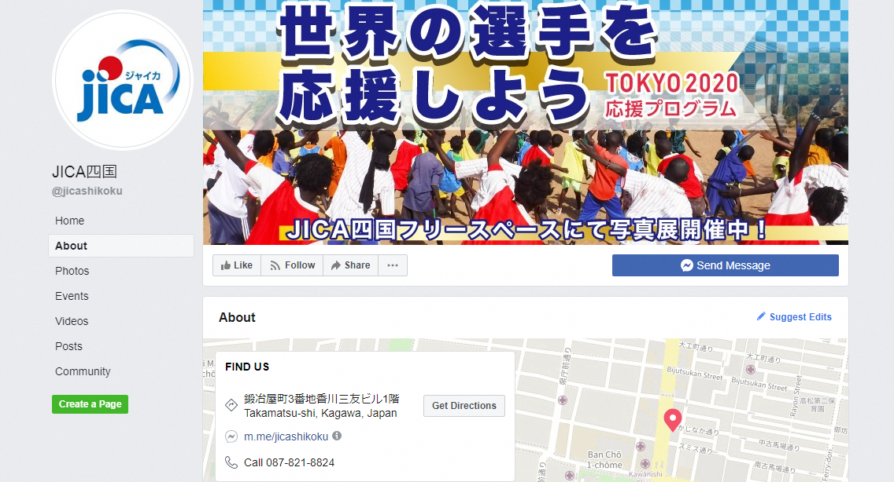

<Mapa de Japón>
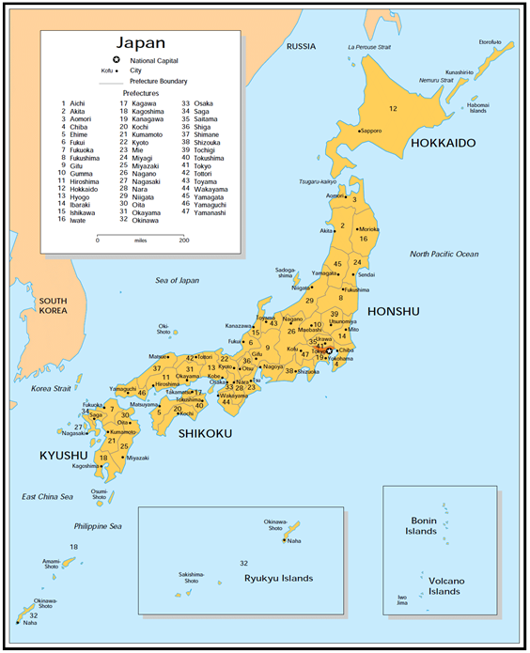
Lugar de realización de la capacitación
(Prefectura de Ehime)
JICA Kansai
(Prefectura de Hyogo)
JICA Shikoku
(Prefectura de Kagawa)
* La mayoría de las capacitaciones técnicas se realizarán en la prefectura de Ehime. La prefectura de Ehime tiene un patrimonio natural y cultural único en su estilo, y, sus ricas frutas son amadas por el pueblo japonés y por los visitantes que las prueban. Ehime está bendecida con un clima cálido y soleado casi todo el año, permitiendo que así las mandarinas que se cosechan aquí tengan un equilibrio perfecto de sabor agridulce. Hay más de 40 tipos de frutas cítricas y vienen desde su presentación natural, hasta en jugos, gelatinas y otras variedades.

Para referencia
JICA y el Desarrollo de la Capacidad
El concepto clave que ha venido sustentando las operaciones de JICA desde su establecimiento en 1974 ha sido su convicción de que el “desarrollo de la capacidad” es primordial para el desarrollo socioeconómico de cualquier país, independientemente del esquema operacional específico que se emprenda, esto es, asignación de expertos, proyectos de desarrollo, proyectos de estudios de desarrollo, programas de capacitación, programas JOCV, etc.
Dentro de esta amplia gama de programas, los Programas de Capacitación han ocupado siempre un lugar preponderante en las operaciones de JICA. Estos programas, que se llevan a cabo en Japón, ofrecen a los países socios oportunidades de adquirir los conocimientos prácticos acumulados por la sociedad japonesa. Los participantes enviados por los países socios pueden adquirir conocimientos útiles y recrear sus propios conocimientos para fortalecer su propia capacidad y la de la organización y sociedad a las que pertenecen.
Aproximadamente 460 programas preorganizados abarcan una amplia gama de campos profesionales, que van desde educación, salud, infraestructura, energía, comercio y finanzas, hasta agricultura, desarrollo rural, corriente dominante de género, y protección medioambiental. Se viene personalizando una variedad de programas para abordar las necesidades específicas de diversas organizaciones objetivo, tales como organizaciones de elaboración de políticas, organizaciones de provisión de servicios, así como también instituciones académicas y de investigación. Algunos programas están dirigidos a cierto grupo de países que enfrentan desafíos similares para el desarrollo.
Experiencia de desarrollo de Japón
Japón fue el primer país no occidental que modernizó exitosamente su sociedad e industrializó su economía. En el núcleo de este proceso, que se inició hace más de 140 años, se encontraba el concepto de “adoptar y adaptar” que permitió importar de países desarrollados una amplia gama de habilidades y conocimientos apropiados; estas habilidades y conocimientos se han adaptado y/o mejorado utilizando habilidades, conocimientos e iniciativas locales. Y, finalmente, ellos se asimilaron a la sociedad japonesa adecuándolos a las necesidades y condiciones locales.
Desde su tecnología de ingeniería hasta sus métodos de gestión de producción, la mayoría de los conocimientos y experiencia (“know-how”) que han permitido a Japón llegar a ser lo que es hoy en día ha emanado de este proceso de “adopción y adaptación” lo que, por supuesto, ha venido acompañado por innumerables fracasos y errores detrás del historial de éxito. Creemos que tales experiencias, tanto las exitosas como las no exitosas, serán de utilidad para nuestros socios que están tratando de abordar los desafíos que actualmente enfrentan los países en vías desarrollo.
Sin embargo, el compartir con nuestros socios todo este cuerpo de la experiencia de desarrollo de Japón es hasta cierto punto un desafío. Esta dificultad se relaciona, en parte, con el desafío de explicar el cuerpo de “conocimientos tácitos”, un tipo de conocimiento que no se puede expresar cabalmente con palabras o números. Adicionalmente a esta dificultad, se encuentran los sistemas socioculturales de Japón que difieren ampliamente de aquellos de otros países industrializados occidentales, y que, por lo tanto, todavía no son familiares a muchos países socios. En pocas palabras, el venir a Japón podría ser una manera de superar dicha diferencia cultural.
Por consiguiente, es el deseo de JICA invitar a cuantos líderes de países socios como sea posible para que vengan y nos visiten, que traten con los japoneses, y que sean testigos de las ventajas así como las desventajas de los sistemas japoneses, de modo que la integración de sus hallazgos los pueda asistir en alcanzar sus objetivos de desarrollo.

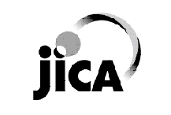

CORRESPONDENCIA
Para consultas y mayor información, póngase en contacto con la oficina de JICA o la Embajada de Japón. O envíenos su correspondencia a la siguiente dirección:

【JICA Shikoku】
Address: 1F Kagawa Sanyu-Bldg, 3, Kajiyamachi, Takamatsu, Kagawa 760-0028, Japan
TEL: +81(*)-87(**)-821-8824 FAX: +81(*)-87(**)-822-8870
(*country code for Japan, ** Area code for Takamatsu City)

